Ngo Khadyan Pravisti फॉर्म का नया प्रारुप(अगस्त से):

जिला ________ विकासखंड ________माह ________ वर्ष ________

एन.जी.ओ. ________प्राथमिक शालाओं की कुल दर्ज संख्या _______

माध्यमिक शालाओं की कुल दर्ज संख्या _______कुल दर्ज संख्या _______

पुर्व माह के प्रारंभ में प्राथमिक शालाओं की कुल उपलब्ध खाद्यान (1):______

पुर्व माह के प्रारंभ में माध्यमिक शालाओं की कुल उपलब्ध खाद्यान (2):______प्रविष्टि माह हेतु प्राथमिक शालाओं को जारी(प्राप्त) कुल खाद्यान (3):______

प्रविष्टि माह हेतु माध्यमिक शालाओं को जारी(प्राप्त) कुल खाद्यान (4):______

प्राथमिक शालाओं के लिए योग (5=1+3):______

माध्यमिक शालाओं के लिए योग (6=2+4):______

पुर्व माह में प्राथमिक शालाओं में खपत कुल खाद्यान (7):______

पुर्व माह में माध्यमिक शालाओं में खपत कुल खाद्यान (8):______

आगामी माह हेतु प्राथमिक शालाओं में शेष खाद्यान (9=5-7):______

आगामी माह हेतु माध्यमिक शालाओं में शेष खाद्यान (10=6-8):_____

प्रविष्टि माह में प्राथमिक शालाओं में आवश्यक खाद्यान (i):_______

प्रविष्टि माह में माध्यमिक शालाओं में आवश्यक खाद्यान (ii):_______

आगामी माह हेतु प्राथमिक शालाओं में शेष कुल खाद्यान (iii=9-i):_______

आगामी माह हेतु माध्यमिक शालाओं में शेष कुल खाद्यान (iv=10-ii):_______

आगामी माह में शाला दिवस की संख्या :______आगामी माह हेतु प्राथमिक शालाओं में आवश्यक खाद्यान (11):_______

आगामी माह हेतु माध्यमिक शालाओं में आवश्यक खाद्यान (12):_______

प्राथमिक शालाओं का आगामी माह का आबंटन (13=11-iii):_______

माध्यमिक शालाओं का आगामी माह का आबंटन (14=12-iv):_______

आगामी माह का कुल आबंटन :______प्रविष्टि माह हेतु जारी(प्राप्त)आबंटन का DO नही बनने की स्थिति मे पुन: आबंटन(प्राथमिक)(16) :___

प्रविष्टि माह हेतु जारी(प्राप्त)आबंटन का DO नही बनने की स्थिति मे पुन: आबंटन(माध्यमिक)(17):___आगामी माह का आबंटन {प्राथमिक}(18=13+16) :__

आगामी माह का आबंटन {माध्यमिक}(19=14+17) :__

आगामी माह का कुल आबंटन (18+19):__

उदाहरण के लिए जुलाई माह लेकर प्रारुप दिखाया गया है।

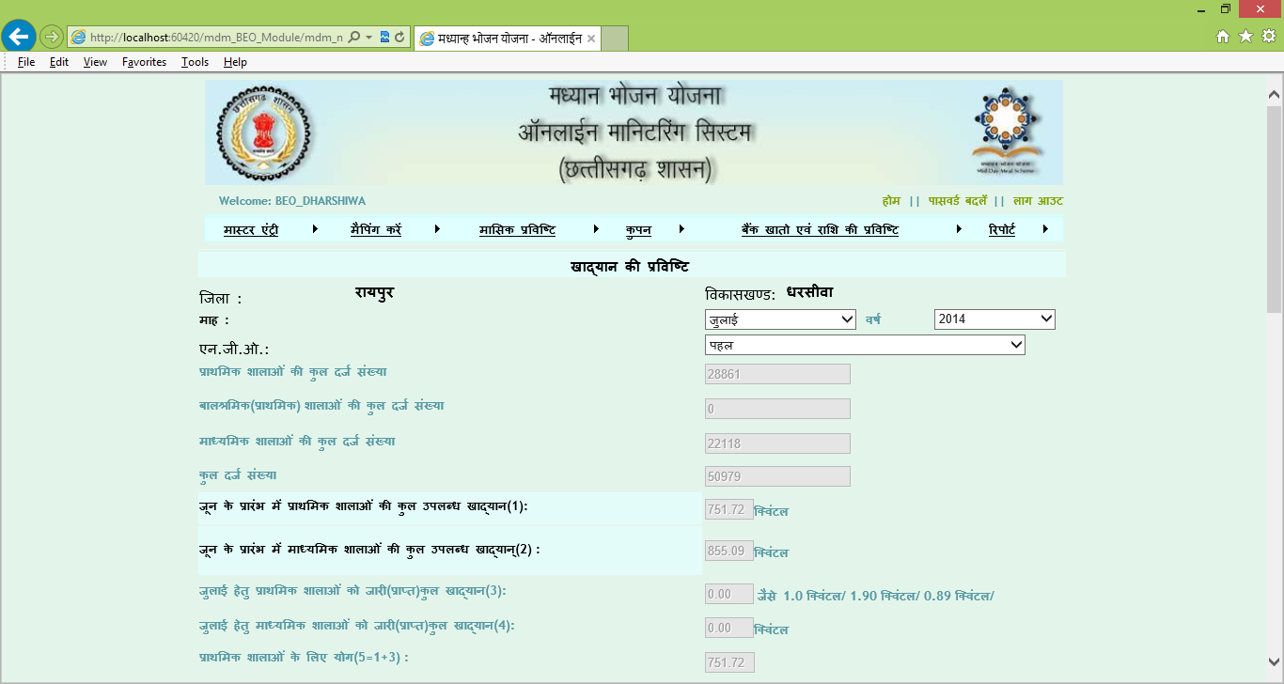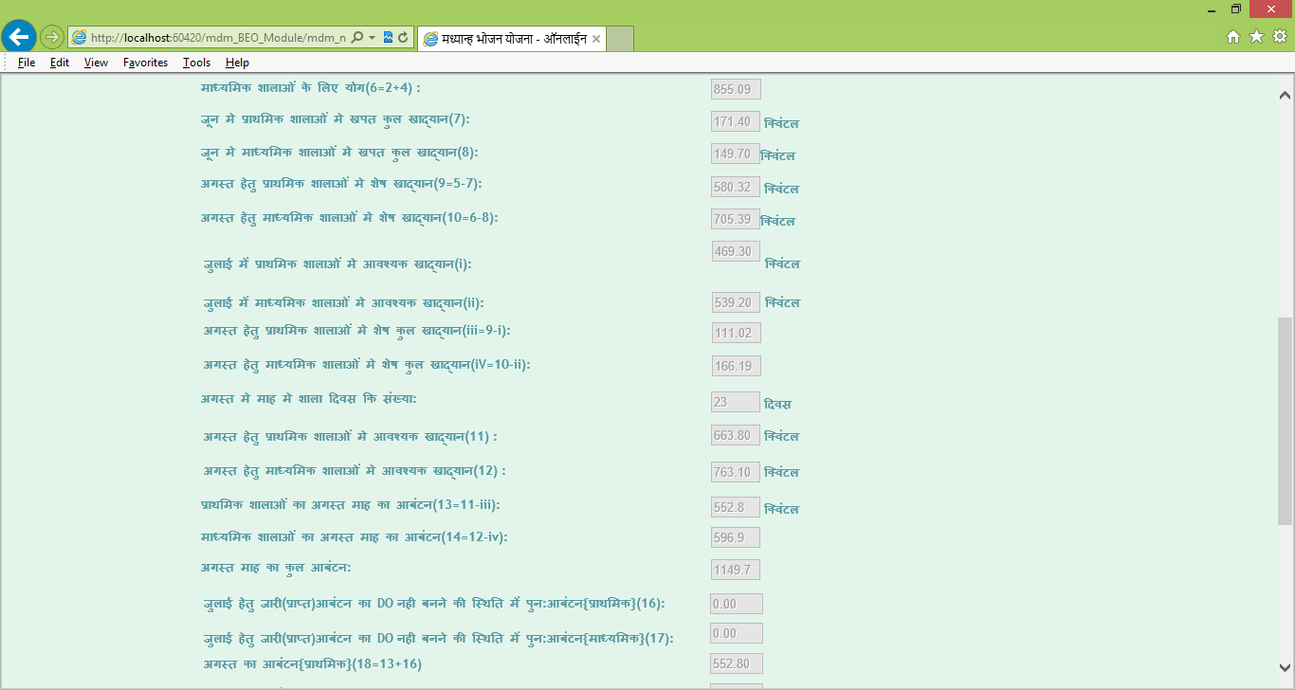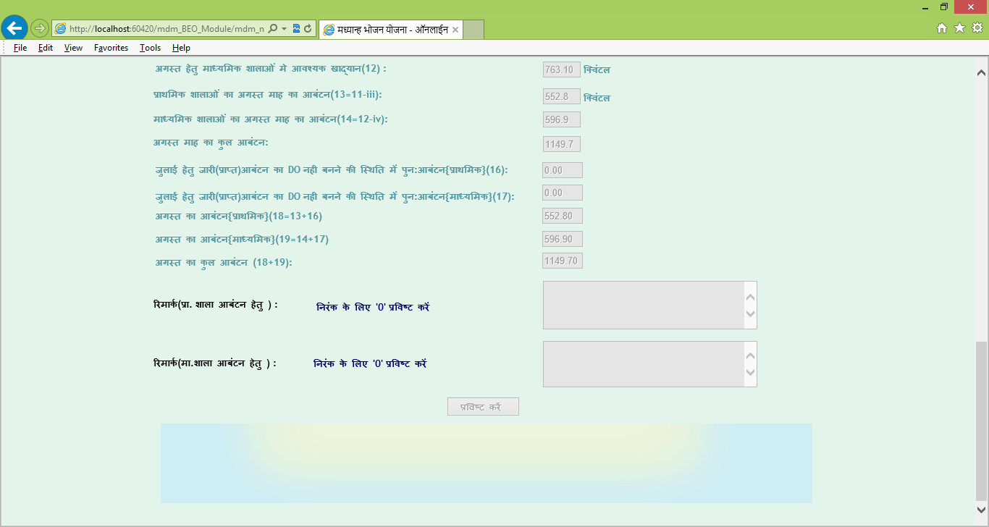

माह अगस्त 2014 में विकासखंड जहां Ngo के लिए खाद्यान प्रविष्टि होती है, वहां निम्न field की जानकारी मंगा लें। जिनकी प्रविष्टि आपको करनी है। वैसे software में पहले से प्रविष्ट की गई व

गणना की गई जानकारी दिखाई देगी,जिसे आप बदलना चाहें तो बदल सकते हैं।

प्रविष्टि माह: अगस्त वर्ष: 2014

**पुर्व माह(जुलाई) के प्रारंभ में प्राथमिक शालाओं की कुल उपलब्ध खाद्यान (1):______**

**पुर्व माह(जुलाई) के प्रारंभ में माध्यमिक शालाओं की कुल उपलब्ध खाद्यान (2):______प्रविष्टि माह(अगस्त) हेतु प्राथमिक शालाओं को जारी(प्राप्त) कुल खाद्यान (3):______**

**प्रविष्टि माह(अगस्त) हेतु माध्यमिक शालाओं को जारी(प्राप्त) कुल खाद्यान (4):______**

**प्रविष्टि माह(अगस्त) में प्राथमिक शालाओं में आवश्यक खाद्यान (i):_______**

**प्रविष्टि माह(अगस्त) में माध्यमिक शालाओं में आवश्यक खाद्यान (ii):_______**